Bibliotecas
Para el sensor de temperatura DS18B20 dispone de las siguientes bibliotecas:
- OneWire
- DallasTemperature

En la fase inicial del código, incorporaremos las bibliotecas OneWire ver Figura 1 y Dallas Temperature ver Figura 2. Simplemente, necesitas buscar y descargar estas librerías utilizando el Gestor de Librerías como se muestra a continuación.

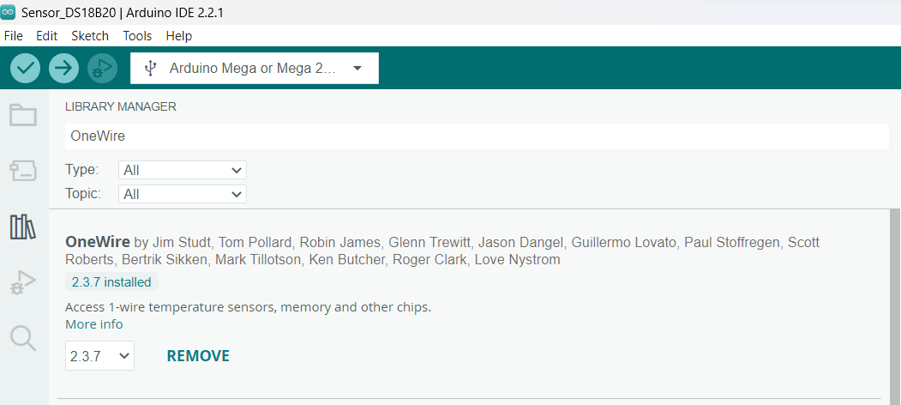Figura 1. “Biblioteca OneWire”

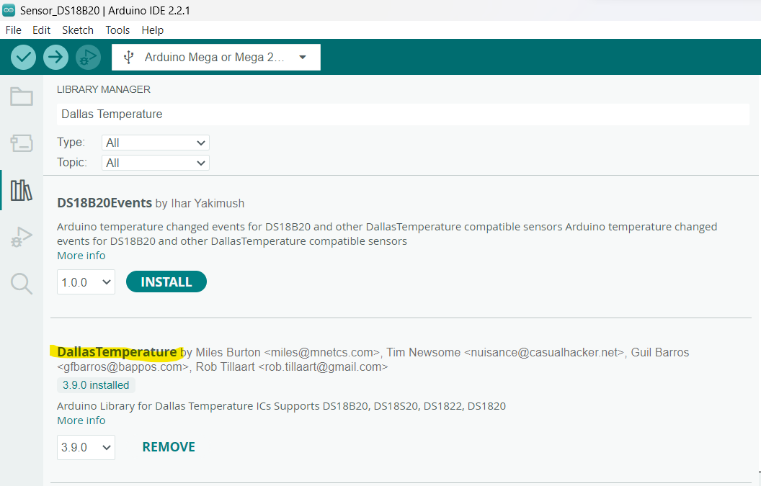
Figura 2. “Biblioteca Dallas Temperature

